รายงานผลปฏิบัติการ Packet Tracer
Verify Single-Area OSPFv2

วัตถุประสงค์ (Objectives)
ในแล็บนี้จะใช้คำสั่ง CLI เพื่อตรวจสอบการทำงานของเครือข่าย OSPFv2 ที่มีอยู่เดิม จากนั้นในส่วนที่ 2 จะทำการเพิ่ม LAN ใหม่เข้าไปในระบบและตรวจสอบการเชื่อมต่อ โดยมีหัวข้อดังนี้
- ระบุและตรวจสอบสถานะของ OSPF neighbor
- ตรวจสอบว่าเราท์เตอร์เรียนรู้เส้นทาง (route) ได้อย่างไร
- อธิบายวิธีการกำหนดสถานะ (state) ของ neighbor
- ตรวจสอบการตั้งค่า OSPF process ID
- เพิ่ม LAN ใหม่เข้าสู่เครือข่าย OSPF ที่มีอยู่ และตรวจสอบการเชื่อมต่อ

แผนผังเครือข่าย (Topology)
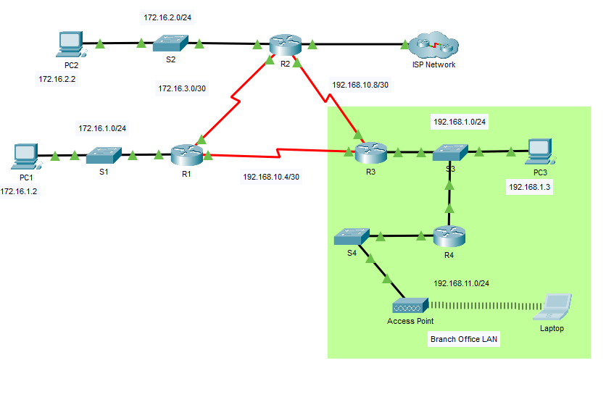
รูปที่ 1: แผนผังเครือข่ายของแล็บ (R1, R2, R3, R4, ISP Network และ Branch Office LAN)

ตารางกำหนดที่อยู่ IP (Addressing Table)
Device | Interface | IP Address | Subnet Mask
R1 | G0/0 | 172.16.1.1 | 255.255.255.0
R1 | G0/1 | 64.100.54.6 | 255.255.255.252
R1 | S0/0/0 | 172.16.3.1 | 255.255.255.252
R1 | S0/0/1 | 192.168.10.5 | 255.255.255.252
R2 | G0/0 | 172.16.2.1 | 255.255.255.0
R2 | S0/0/0 | 172.16.3.2 | 255.255.255.252
R2 | S0/0/1 | 192.168.10.9 | 255.255.255.252
R3 | G0/0 | 192.168.1.1 | 255.255.255.0
R3 | G0/1 | 192.168.11.1 | 255.255.255.0
R3 | S0/0/0 | 192.168.10.6 | 255.255.255.252
R3 | S0/0/1 | 192.168.10.10 | 255.255.255.252
R4 | G0/0/0 | 192.168.1.2 | 255.255.255.0
R4 | G0/0/1 | 192.168.11.1 | 255.255.255.0
ISP Router | NIC | 64.100.54.5 | 255.255.255.252
PC1 | NIC | 172.16.1.2 | 255.255.255.0
PC2 | NIC | 172.16.2.2 | 255.255.255.0
PC3 | NIC | 192.168.1.2 | 255.255.255.0
Laptop | NIC | DHCP | DHCP

Part 1: ตรวจสอบการทำงานของเครือข่าย OSPFv2 ที่มีอยู่เดิม

Step 1: ตรวจสอบการทำงานของ OSPFv2 บนเราท์เตอร์ R1

ก. คำสั่ง show ip route บน R1
R1# show ip route
ผลลัพธ์แสดงเส้นทางที่เรียนรู้ผ่าน OSPF (รหัส O) ไปยังเครือข่าย 172.16.2.0/24 และ 192.168.1.0/24 รวมถึงเส้นทาง default route ที่มีรหัส O*E2
คำถาม: R1 ได้รับ default route มาอย่างไร?
คำตอบ: R1 ได้รับ default route ผ่านโพรโทคอล OSPF โดยสังเกตจากรหัส O*E2 หน้าบรรทัด 0.0.0.0/0 ซึ่งหมายถึง OSPF External Type 2 route นั่นคือมีเราท์เตอร์อีกตัวหนึ่งนำเส้นทางเริ่มต้น (static default route) มา redistribute เข้าสู่กระบวนการ OSPF แล้วส่งต่อให้ R1 ทราบ
คำถาม: R1 ได้รับ default route มาจากเราท์เตอร์ตัวใด?
คำตอบ: R1 ได้รับ default route ผ่าน next-hop 172.16.3.2 ทาง Serial0/0/0 ซึ่งตามตารางที่อยู่ IP คือที่อยู่ของอินเทอร์เฟส S0/0/0 ของ R2 ดังนั้น R2 คือเราท์เตอร์ที่เป็นแหล่งของ default route นี้ (R2 เชื่อมต่อกับ ISP Network โดยตรงและนำเส้นทาง default มา redistribute เข้า OSPF)
คำถาม: จะกรองผลลัพธ์ของ show ip route ให้แสดงเฉพาะเส้นทางที่เรียนรู้ผ่าน OSPF ได้อย่างไร?
คำตอบ: ใช้คำสั่ง show ip route ospf ซึ่งจะกรองให้แสดงเฉพาะรายการเส้นทางที่มีรหัส O, O IA, O E1, O E2 เท่านั้น

ข. คำสั่ง show ip ospf neighbor บน R1
R1# show ip ospf neighbor
คำถาม: เราท์เตอร์ใดบ้างที่สร้าง adjacency กับ R1?
คำตอบ: จากแผนผังเครือข่าย R1 เชื่อมต่อทางลิงก์ Serial ไปยัง R2 (Serial0/0/0) และ R3 (Serial0/0/1) ดังนั้นเราท์เตอร์ที่สร้าง adjacency กับ R1 คือ R2 และ R3
คำถาม: Router ID และ State ของเราท์เตอร์ที่แสดงในผลลัพธ์คำสั่งคืออะไร?
คำตอบ: R2 มี Router ID 2.2.2.2 สถานะ FULL/ - และ R3 มี Router ID 3.3.3.3 สถานะ FULL/ - (เครื่องหมาย “-” หมายถึงไม่มีการเลือก DR/BDR เนื่องจากเป็นลิงก์แบบ point-to-point บน Serial interface)
คำถาม: มีเราท์เตอร์ adjacent ครบทุกตัวที่แสดงในผลลัพธ์หรือไม่?
คำตอบ: ครบถ้วน เนื่องจาก R1 มีลิงก์ Serial เชื่อมต่อโดยตรงเพียง 2 เส้นทางคือไปยัง R2 และ R3 เท่านั้น (อินเทอร์เฟส G0/0 เป็น LAN ของ PC1 ซึ่งไม่มีเราท์เตอร์ OSPF ตัวอื่นอยู่)

ค. Ping จาก PC1 ไปยัง ISP Router
ทดสอบด้วยคำสั่ง ping ที่ command prompt ของ PC1 ไปยังที่อยู่ 64.100.54.5 (ตามตารางที่อยู่ IP ของ ISP Router)
คำถาม: การ ping สำเร็จหรือไม่? ถ้าไม่สำเร็จต้องทำอย่างไร?
คำตอบ: เมื่อเครือข่าย OSPF converge สมบูรณ์แล้ว (มี adjacency ครบและมี default route ในตาราง routing) การ ping จาก PC1 ไปยัง ISP Router ควรสำเร็จ หากไม่สำเร็จในครั้งแรก ให้ใช้คำสั่ง clear ip ospf process บนเราท์เตอร์ที่เกี่ยวข้องเพื่อบังคับให้กระบวนการ OSPF สร้าง adjacency และคำนวณเส้นทางใหม่ แล้วจึงทดสอบ ping ซ้ำอีกครั้ง (ผลลัพธ์ลักษณะเดียวกันนี้แสดงให้เห็นได้จากการทดสอบ ping จาก PC3 ไปยัง ISP Router ในขั้นตอนถัดไป ซึ่งประสบผลสำเร็จ)

Step 2: ตรวจสอบการทำงานของ OSPFv2 บนเราท์เตอร์ R2

ก. คำสั่ง show ip route บน R2
R2# show ip route
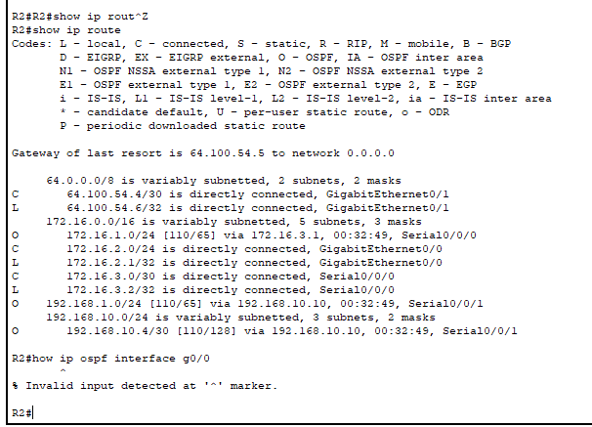
รูปที่ 2: ผลลัพธ์คำสั่ง show ip route บน R2 (Gateway of last resort คือ 64.100.54.5)
จากภาพ R2 มีเครือข่าย 64.100.54.4/30 เชื่อมต่อโดยตรง (directly connected) ผ่านอินเทอร์เฟส GigabitEthernet0/1 ซึ่งเป็นลิงก์ไปยัง ISP Network และมี Gateway of last resort เป็น 64.100.54.5 (ที่อยู่ของ ISP Router) นอกจากนี้ยังเห็นความพยายามรันคำสั่ง “show ip ospf interface g0/0” แต่พิมพ์ผิดเป็น “how ip ospf interface g0/0” ทำให้ระบบแจ้ง “Invalid input detected at ‘^’ marker”
คำถาม: R2 เรียนรู้ default route ไปยัง ISP ได้อย่างไร?
คำตอบ: R2 ไม่ได้เรียนรู้ default route ผ่าน OSPF จากเราท์เตอร์ตัวอื่น แต่ R2 เชื่อมต่อโดยตรง (directly connected) กับเครือข่าย 64.100.54.4/30 ซึ่งเป็นเครือข่ายเดียวกับ ISP Router (64.100.54.5) ผ่านอินเทอร์เฟส G0/1 โดยทั่วไป R2 จะถูกกำหนดค่า static default route (ip route 0.0.0.0 0.0.0.0 64.100.54.5) แล้วจึง redistribute เข้าสู่ OSPF process เพื่อเผยแพร่ default route นี้ต่อไปยัง R1 และ R3 (ซึ่งเห็นได้จากรหัส O*E2 ในตาราง routing ของ R1)

ข. คำสั่ง show ip ospf interface g0/0 บน R2
คำถาม: อินเทอร์เฟสนี้เป็น OSPF network type ใด?
คำตอบ: อินเทอร์เฟส GigabitEthernet0/0 เป็นอินเทอร์เฟสแบบ Ethernet ซึ่งตามค่าดีฟอลต์ของ Cisco IOS จะถูกกำหนดเป็น OSPF network type แบบ BROADCAST
คำถาม: มีการส่งแพ็กเก็ต OSPF hello ออกทางอินเทอร์เฟสนี้หรือไม่? เพราะเหตุใด?
คำตอบ: มีการส่ง hello packet ออกทางอินเทอร์เฟสนี้ เนื่องจาก G0/0 เป็นอินเทอร์เฟสที่เปิดใช้งาน OSPF (อยู่ใน network statement ของ process OSPF) และไม่ได้ถูกกำหนดเป็น passive-interface อินเทอร์เฟสจึงต้องส่ง hello packet ทุก ๆ ช่วงเวลาที่กำหนด (ค่าดีฟอลต์ 10 วินาทีสำหรับเครือข่าย broadcast) เพื่อค้นหาและรักษาความสัมพันธ์ (adjacency) กับ neighbor บนเครือข่ายนั้น อย่างไรก็ตาม จากภาพหน้าจอ คำสั่งที่พิมพ์ในการทดสอบครั้งนี้ผิดพลาด (พิมพ์ “how” แทน “show”) จึงควรพิมพ์คำสั่งใหม่ให้ถูกต้องเป็น show ip ospf interface g0/0 เพื่อดูรายละเอียดยืนยัน

ค. Ping จาก PC2 ไปยังอินเทอร์เฟส S0/0/1 ของ R3
ทดสอบด้วยคำสั่ง ping ที่ command prompt ของ PC2 ไปยังที่อยู่ 192.168.10.10
คำถาม: การ ping สำเร็จหรือไม่?
คำตอบ: สำเร็จ เนื่องจากเครือข่าย OSPF converge สมบูรณ์แล้วและมีเส้นทางไปยัง 192.168.10.8/30 ปรากฏอยู่ในตาราง routing ของทั้ง R1 และ R2 (ดังที่เห็นในผลลัพธ์ show ip route ก่อนหน้านี้)

Step 3: ตรวจสอบการทำงานของ OSPFv2 บนเราท์เตอร์ R3

ก. คำสั่ง show ip protocols บน R3
คำถาม: R3 ทำหน้าที่ routing ให้กับเครือข่ายใดบ้าง?
คำตอบ: จาก network statement ที่กำหนดไว้ในกระบวนการ OSPF ของ R3 เราท์เตอร์นี้ทำหน้าที่ routing ให้กับเครือข่ายที่ตรงกับอินเทอร์เฟสของตนเอง ได้แก่ 192.168.1.0/24 (G0/0), 192.168.10.4/30 (S0/0/0), 192.168.10.8/30 (S0/0/1) และภายหลังจากเพิ่ม Branch Office LAN แล้วจะรวมถึง 192.168.11.0/24 (G0/1) ด้วย

ข. คำสั่ง show ip ospf neighbor detail บน R3
คำถาม: neighbor priority ของเราท์เตอร์ OSPF neighbor ที่แสดงมีค่าเท่าใด และเป็นค่าดีฟอลต์หรือไม่?
คำตอบ: สำหรับ neighbor ที่เชื่อมต่อผ่านลิงก์ Serial แบบ point-to-point (R1 และ R2) ค่า priority จะแสดงเป็น 0 เนื่องจากลิงก์ point-to-point ไม่มีการเลือก DR/BDR จึงไม่มีความหมายของ priority และถือเป็นค่าปกติ ส่วนเมื่อ R4 เชื่อมต่อเข้ามาทางเครือข่าย Ethernet (ผ่านสวิตช์ S3) จะมีการเลือก DR/BDR โดย priority ของอินเทอร์เฟสจะแสดงค่าดีฟอลต์คือ 1 ดังที่เห็นในภาพผลลัพธ์ show ip ospf neighbor ของ R3 และ R4 ด้านล่าง

ค. Ping จาก PC3 ไปยัง ISP Router
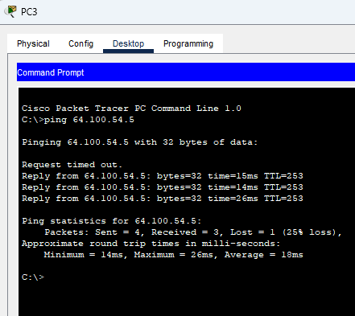
รูปที่ 3: ผลลัพธ์คำสั่ง ping จาก PC3 ไปยัง 64.100.54.5 (ISP Router)
คำถาม: การ ping สำเร็จหรือไม่?
คำตอบ: สำเร็จ ผลลัพธ์แสดง Packets: Sent = 4, Received = 3, Lost = 1 (25% loss) โดยแพ็กเก็ตแรกเกิด “Request timed out” (เป็นผลปกติจากดีเลย์ของกระบวนการ ARP resolution ครั้งแรก) ส่วนอีก 3 แพ็กเก็ตถัดมาได้รับการตอบกลับสำเร็จด้วยเวลาเฉลี่ยประมาณ 18 ms จึงสรุปได้ว่า PC3 สามารถสื่อสารไปถึง ISP Router ได้

Part 2: เพิ่ม Branch Office LAN เข้าสู่เครือข่าย OSPFv2

Step 1: ตรวจสอบการตั้งค่า OSPFv2 บนเราท์เตอร์ R4
R4# show run | begin router ospf
คำถาม: อินเทอร์เฟสใดของ R4 ถูกกำหนดให้ไม่ส่งแพ็กเก็ต OSPF update?
คำตอบ: อินเทอร์เฟส GigabitEthernet0/0/1 (อินเทอร์เฟสที่เชื่อมต่อไปยัง Branch Office LAN ซึ่งมี Laptop อยู่) ถูกกำหนดเป็น passive-interface เนื่องจากปลายทางเป็นเครือข่าย LAN สำหรับผู้ใช้งานปลายทาง ไม่มีเราท์เตอร์ OSPF ตัวอื่นอยู่ในเครือข่ายนั้น จึงไม่จำเป็นต้องส่ง hello packet ออกไป แต่เครือข่าย 192.168.11.0/24 ยังคงถูกประกาศ (advertise) เข้าสู่ OSPF ตามปกติผ่าน network statement

Step 2: เชื่อมต่อเราท์เตอร์ R4 (Branch Office) เข้าสู่เครือข่าย OSPFv2
เชื่อมสาย Ethernet จากอินเทอร์เฟส G0/0/0 ของ R4 เข้ากับอินเทอร์เฟส G0/1 ของสวิตช์ S3 จากนั้นตรวจสอบด้วยคำสั่ง show ip ospf neighbor บนทั้ง R3 และ R4
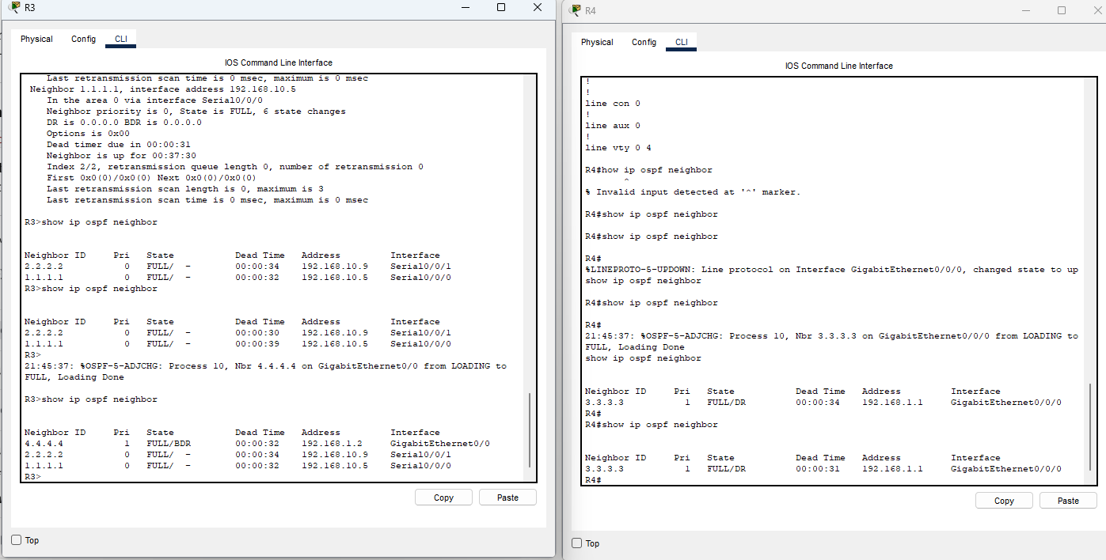
รูปที่ 4: ผลลัพธ์คำสั่ง show ip ospf neighbor บน R3 (ซ้าย) และ R4 (ขวา) หลังเชื่อมต่อ R4 เข้ากับเครือข่าย

ก. สถานะของ R3 ที่ปรากฏบน R4
คำถาม: ผลลัพธ์คำสั่ง show ip ospf neighbor บน R4 แสดงสถานะใดสำหรับ R3?
คำตอบ: แสดงสถานะ FULL/DR กล่าวคือ R4 มี adjacency สมบูรณ์ (FULL) กับ R3 (Neighbor ID 3.3.3.3) และ R3 ทำหน้าที่เป็น Designated Router (DR) บนเครือข่าย Ethernet segment นี้ (192.168.1.0/24 ผ่านสวิตช์ S3) ดังที่เห็นในภาพฝั่งขวา (R4)

ข. สถานะของ R4 ที่ปรากฏบน R3
คำถาม: ผลลัพธ์คำสั่ง show ip ospf neighbor บน R3 แสดงสถานะใดสำหรับ R4? เหตุใดสถานะของ R4 จึงแตกต่างจาก R1 และ R2?
คำตอบ: บน R3 แสดงสถานะของ R4 (Neighbor ID 4.4.4.4) เป็น FULL/BDR คือ R4 ทำหน้าที่เป็น Backup Designated Router (BDR) บนเครือข่ายนั้น ในขณะที่ R1 และ R2 แสดงสถานะเพียง FULL/ - (ไม่มี DR/BDR) เหตุผลคือ R1 และ R2 เชื่อมต่อกับ R3 ผ่านลิงก์ Serial แบบ point-to-point ซึ่งมี neighbor ได้เพียงตัวเดียวต่อลิงก์ จึงไม่จำเป็นต้องมีการเลือก DR/BDR ส่วน R4 เชื่อมต่อกับ R3 ผ่านเครือข่าย Ethernet แบบ broadcast (ผ่านสวิตช์ S3) ซึ่งอาจมีเราท์เตอร์หลายตัวอยู่ในเซกเมนต์เดียวกัน จึงต้องมีกระบวนการเลือก DR และ BDR เพื่อลดปริมาณการแลกเปลี่ยนข้อมูล LSA — ผลคือ R3 ได้เป็น DR (priority/router ID สูงกว่าในการเลือก) และ R4 ได้เป็น BDR

ค. Ping จาก Laptop ไปยัง PC2
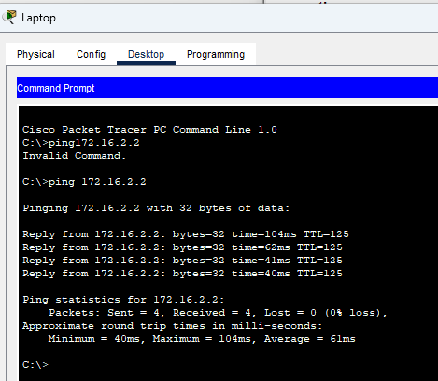
รูปที่ 5: ผลลัพธ์คำสั่ง ping จาก Laptop ไปยัง 172.16.2.2 (PC2)
คำถาม: การ ping สำเร็จหรือไม่?
คำตอบ: สำเร็จ ผลลัพธ์แสดง Packets: Sent = 4, Received = 4, Lost = 0 (0% loss) ด้วยเวลาเฉลี่ยประมาณ 61 ms แสดงให้เห็นว่า Branch Office LAN (192.168.11.0/24) ที่เพิ่งเชื่อมต่อผ่าน R4 สามารถสื่อสารกับเครือข่าย 172.16.2.0/24 ของ PC2 ได้อย่างสมบูรณ์ ยืนยันว่าเส้นทาง OSPF สำหรับ LAN ใหม่ถูกเผยแพร่ (advertise) และเรียนรู้โดยเราท์เตอร์ทุกตัวในเครือข่ายเรียบร้อยแล้ว

สรุปผล (Conclusion)
จากการตรวจสอบเครือข่าย OSPFv2 แบบ single-area พบว่าเราท์เตอร์ทุกตัว (R1, R2, R3, R4) สร้าง adjacency กันได้อย่างสมบูรณ์ (สถานะ FULL) เส้นทาง default route จาก ISP ถูก redistribute จาก R2 เข้าสู่ OSPF และเผยแพร่ไปยังเราท์เตอร์ทุกตัวในระบบสำเร็จ เมื่อทำการเชื่อมต่อ Branch Office LAN ผ่าน R4 เข้ากับเครือข่าย Ethernet ที่ R3 เป็น Designated Router พบว่าเกิดการเลือก DR/BDR ตามหลักการของ OSPF บนเครือข่ายแบบ broadcast และเครือข่ายใหม่ (192.168.11.0/24) ถูกเผยแพร่เข้าสู่ตาราง routing ของอุปกรณ์อื่นได้สำเร็จ ยืนยันได้จากผลการ ping ที่สำเร็จระหว่าง Laptop และ PC2 ซึ่งอยู่คนละฝั่งของเครือข่ายทั้งหมด สรุปได้ว่าเครือข่าย OSPFv2 ทำงานถูกต้องสมบูรณ์ทั้งก่อนและหลังการเพิ่ม LAN ใหม่

